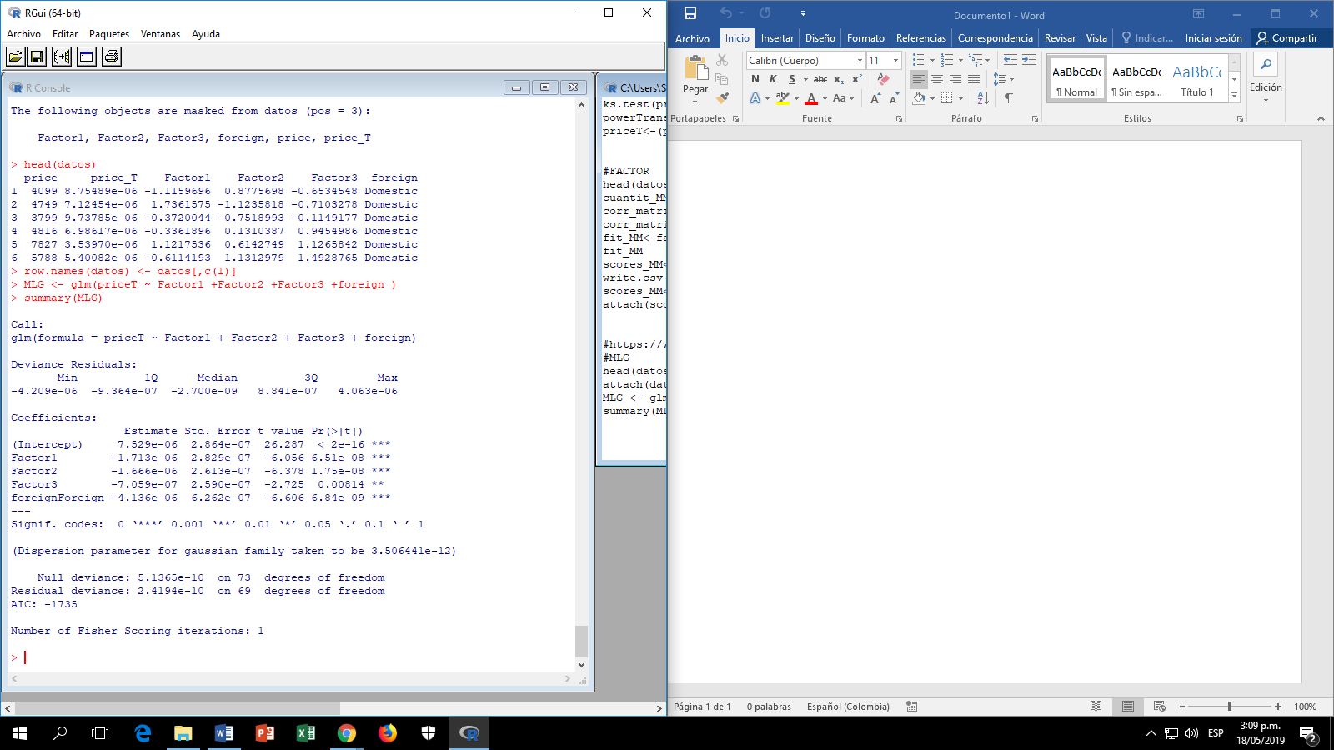

Nos estima el beta para cada x, nos esta diciendo que todas las variables son importantes por \*\*\* , Por defecto el glm nos da una distribución gaussiana, si queremos que tenga una distribución diferente se cambia family por la distribución:

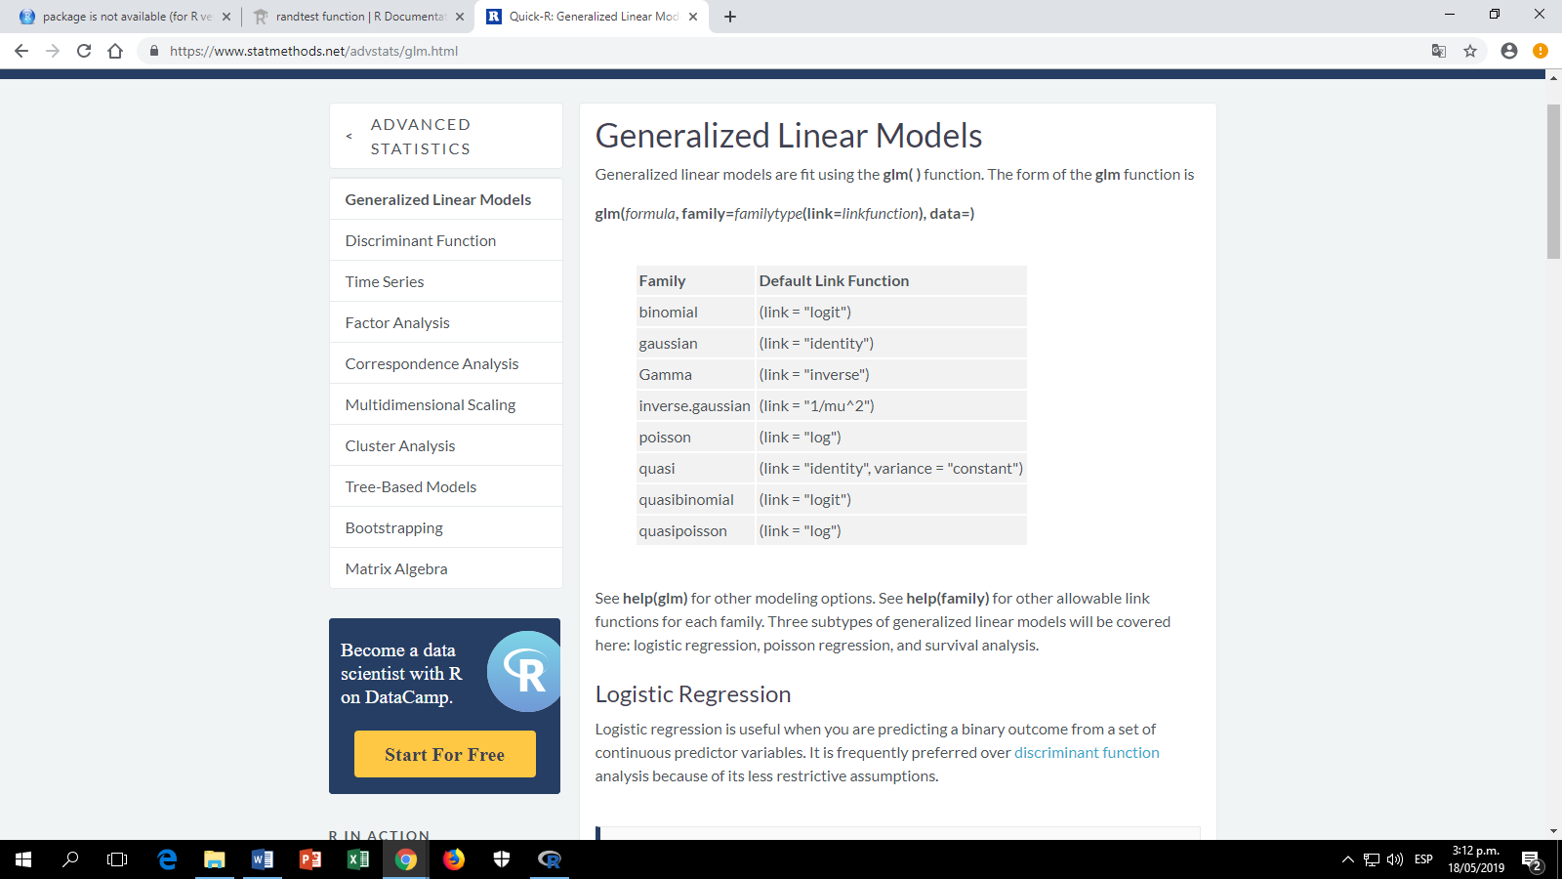

En la pag está el tema de survival analysis(por si algo)

SUPUESTOS

1.Tenemos una sola x entonces no hay que calcular independencia =)

2.Miramos la matriz de correlacion (en reducción queda lista) =)

3.Modelo Correctamente especificado, prueba reset, en este caso el modelo no esta =( correctamente especificado

4. Observaciones independientes, prueba de rachas residuales independientes(aleatorio) =)

5. Homoseasticidad solo para variables x continuas prueba whites y barlett ,si hay categóricas prueba levenet. Se hace visualmente pero también es bueno hacer las pruebas